Liaison Troisième-Seconde





**Fiche professeur**

**Problème proposé :**

L’alliance rebelle a réussi à sécuriser une zone rectangulaire OABC pour protéger son quartier général. Mais le terrible Snoke n’est pas loin. Il s’est installé en S.

Heureusement Han Solo et son célèbre faucon Millenium veillent et patrouillent à l’intérieur du rectangle. Cependant, si le Faucon Millenium est plus proche de S que de O, il sera soumis à l’influence du côté obscur et Snoke le fera sortir de la zone sécurisée.

Quelle est la probabilité que Han Solo échappe au côté obscur ?

Le plan est muni d’un repère orthonormé d’origine O.

On donne A(2,0), B(2,1), C(0,1) et S(3,1).

**Contexte :**   
Ce problème est mis à la disposition des professeurs pour un travail dans des classes de troisième et de seconde. L’action pourra être conduite conjointement dans deux classes associées de deux établissements voisins avant et/ou pendant la semaine des mathématiques selon le projet des enseignants. Elle pourra se conclure par une rencontre entre les deux classes, donnant ainsi l’occasion, par exemple, de faire visiter le lycée à des élèves de troisième.

Ce problème peut également se traiter à tout moment de l’année.

**Objectifs :**   
- Donner aux élèves de troisième et de seconde une occasion de se rencontrer sur un même

problème.

- Former les élèves à la démarche scientifique.

- Développer l'autonomie et la prise d'initiative des élèves.

- Chercher, expérimenter, éventuellement à l'aide de logiciels.

- Favoriser une recherche en groupes et la communication entre les membres d'un groupe.

**Méthodes de résolution :**

* Avec un logiciel de géométrie dynamique : on trace la médiatrice du segment [OS]. L’aire de ODEC est égale à 1,5 unité², l’aire du rectangle OABC est égale à 2 unité² donc la probabilité cherchée est égale à 0,75.

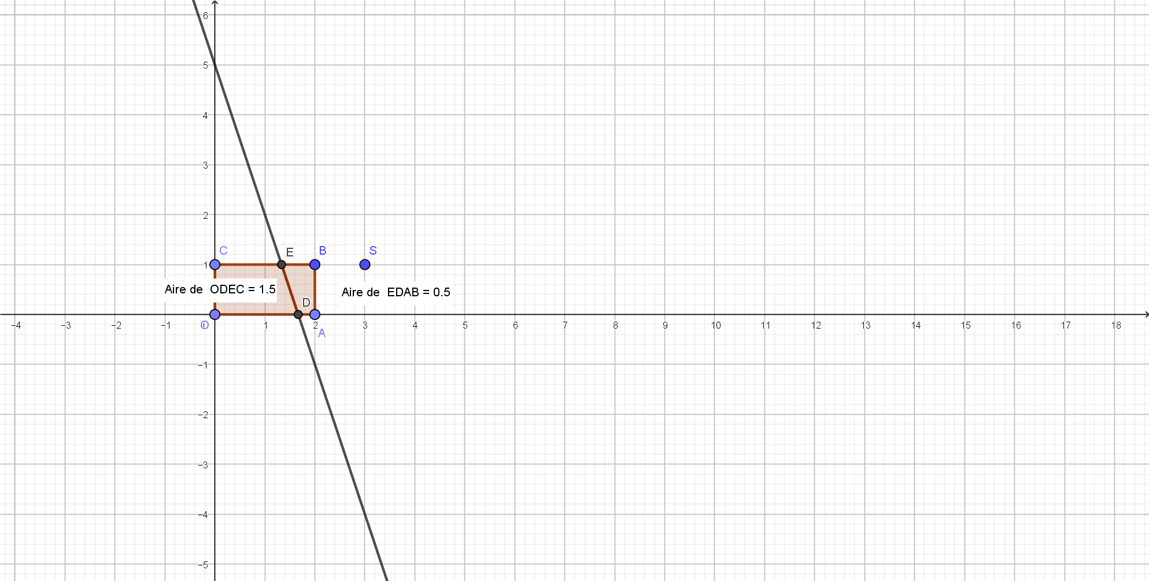

* Le Faucon Millenium doit se trouver dans le trapèze ODEC pour ne pas subir l’influence du côté obscur. On considère le rectangle de longueur 3 unités et de largeur 1 unité. Ce rectangle a une aire de 3 unités² qui est égale au double de l’aire du trapèze ODEC (on montre pour cela que ODSE est un losange). On déduit alors que l’aire du trapèze est égale à 1,5 unités² et on conclut que la probabilité cherchée est égale à 0,75.

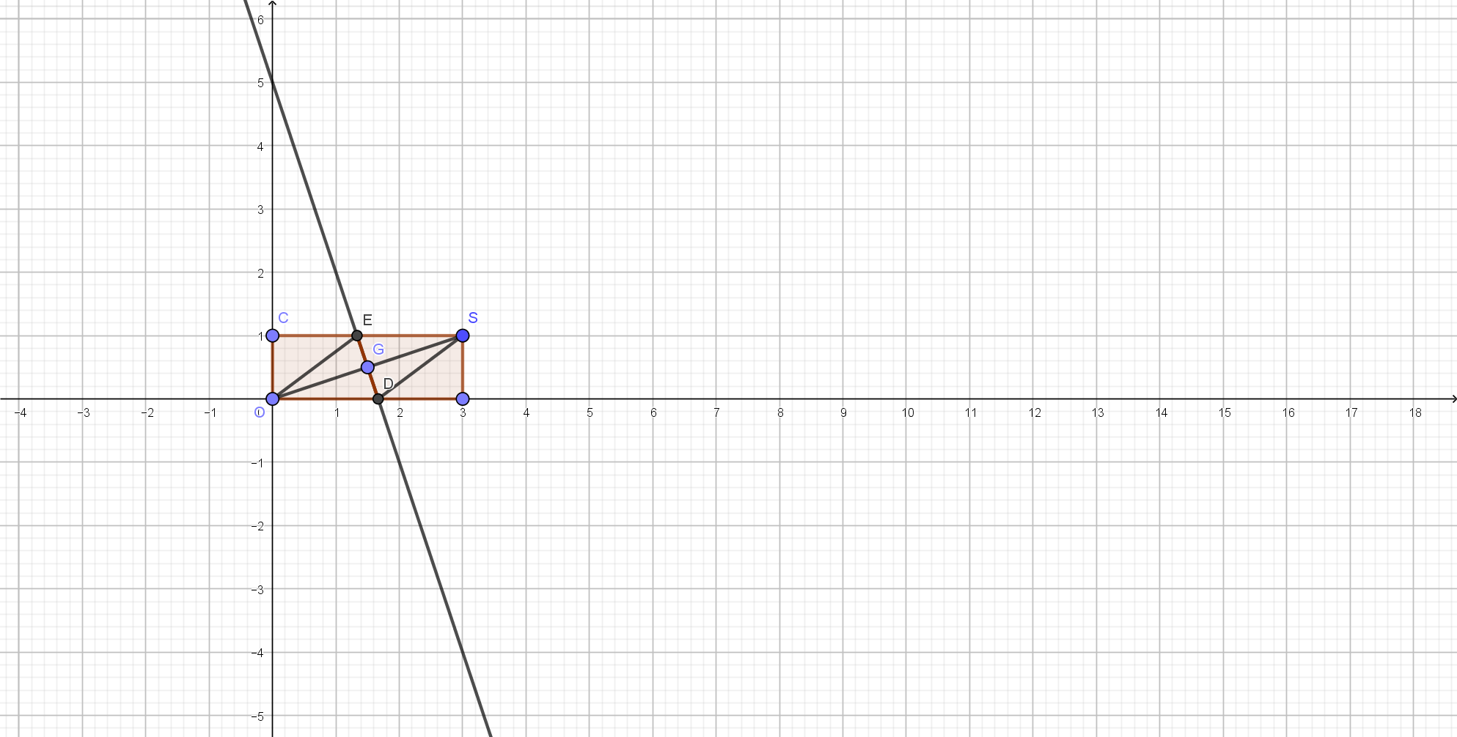

* L’ensemble des points équidistants de O et de S sont situés sur la médiatrice du segment [OS]. Soit M(x,y) un point quelconque de la médiatrice.

On a MO=MS ce qui équivaut à x² + y² = (3 – x)² + (1 – y)², qui est équivalent à y = 5 – 3x.

Les points sont donc situés sur une droite qui passe par D( $\left(\frac{5}{3},0\right)$ et E($\left(\frac{4}{3},1\right)$; la probabilité cherchée est égale à l’aire du trapèze ODEC divisée par l’aire du rectangle OABC. On retrouve 0,75.

**Quelques indications et propositions de mise en œuvre :**

* On peut commencer par représenter la situation sur une feuille de papier puis remarquer que tous les points de la médiatrice de [OS] sont équidistants de O et S. Il faut donc que le Faucon Millenium reste dans le demi plan délimité par la médiatrice et contenant O et dans le rectangle donc dans le trapèze ODEC.
* Une conjecture à l’aide d’un logiciel de géométrie dynamique pourra être alors envisagée.
* Calcul de l’aire du trapèze ODEC : au choix (en utilisant le rectangle 3*1 pour obtenir le double de l’aire du trapèze, en déterminant une équation réduite de la médiatrice et en déterminant la grande base et la petite base du trapèze).

**Quelques aides pouvant être fournies aux élèves en cas de blocage :**

* On peut faire vérifier aux élèves que les points (0,5) et (1,2) sont deux points de la médiatrice (formule de la distance entre deux points en seconde ou théorème de Pythagore en troisième). Connaissant deux points, ils peuvent déterminer une équation de la médiatrice.
* Donner cette figure :

